苗栗縣苑裡鎮立幼兒園
月亮班雙週報 紀錄日期:108.10/28-11/10
幼兒姓名:
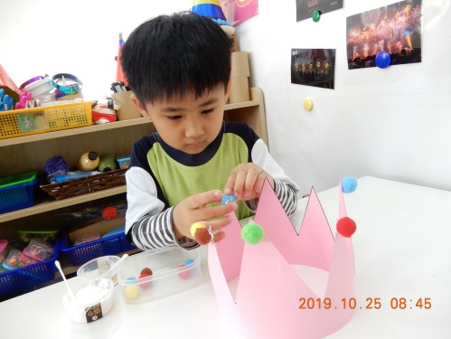 | 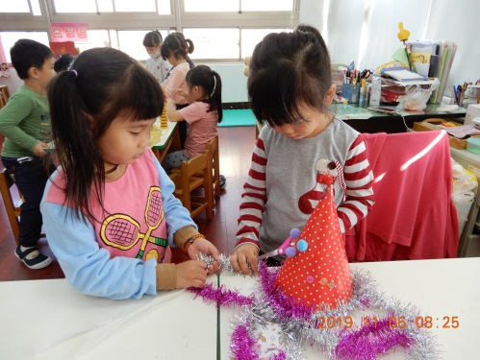 | 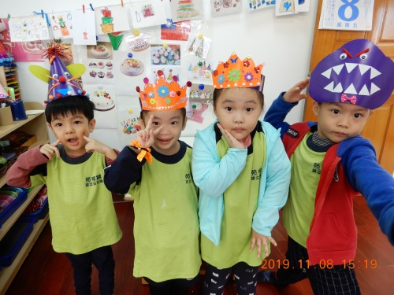
主要課程

課程標題 : 我的生日帽之二
在製作生日帽時，凱睿提出希望製作鯊魚造型的生日帽，這是一個很有創意的想法，接著幼兒又陸續製作出各種不同款式的生日帽，之前已有製作經驗的幼兒也會當起小老師協助其他幼兒完成生日帽。

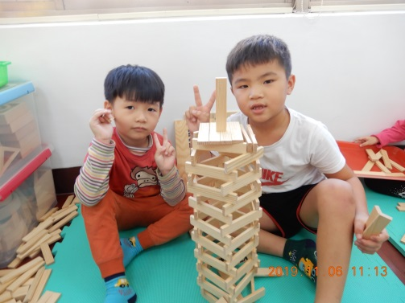 | 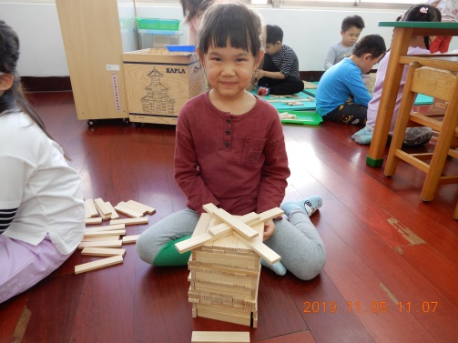 | 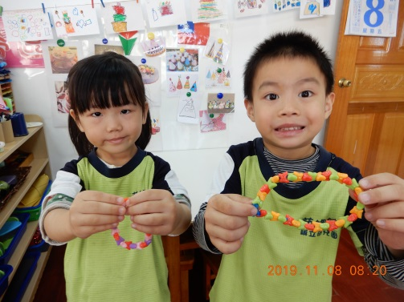
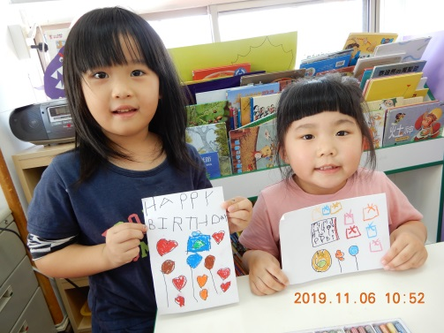 | 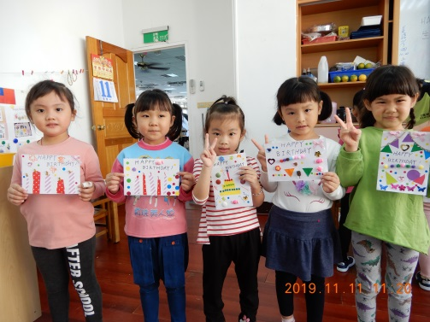 | 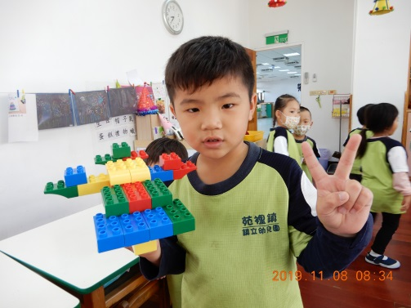

課程標題 : 生日大禮物
過生日最高興的莫過於收到生日禮物，有的幼兒想出用不同種類的積木組裝出禮物；有的則是按自己設計的排列組合串成項鍊當作禮物；還有利用不同素材及方法製作出一張張充滿祝福的生日卡片。

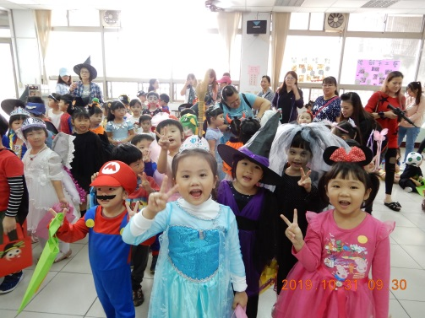 | 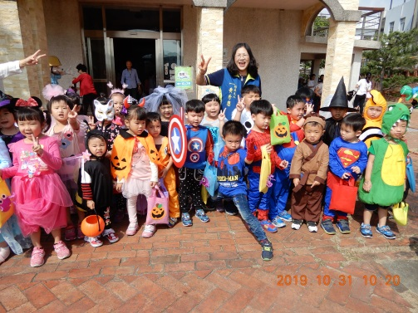 | 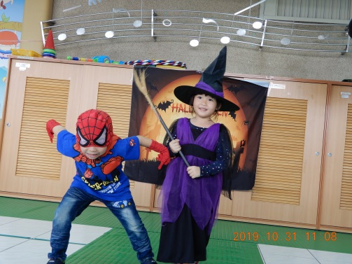
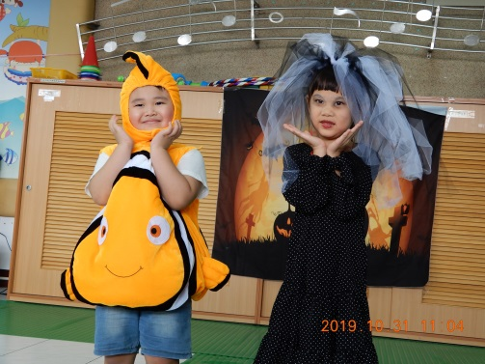 | 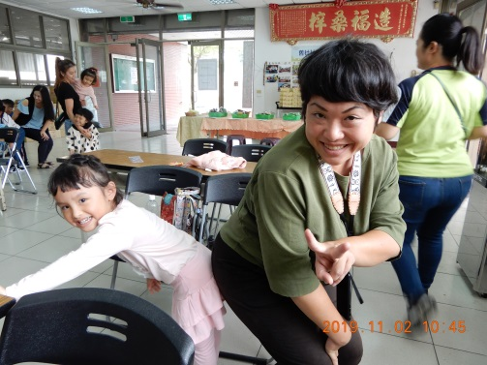 | 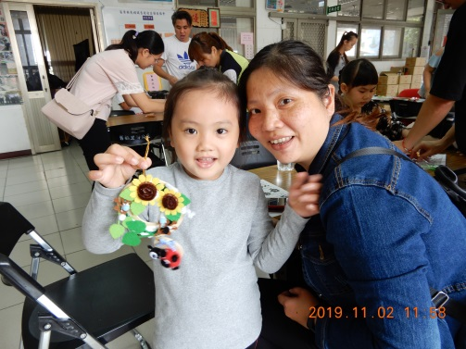

節慶活動~~ 萬聖節遊街V.S「悅讀一起來」親職講座
今年的萬聖節活動園長帶領全園的幼兒到山腳街上遊街，每位幼兒在家長的精心打扮下，各種奇裝異服、別具風格的裝扮著實可愛，最後的變裝走秀孩子們的表現更是讓人眼睛為之一亮。而這次園所舉辦的親職講座，也在黃瑋伶老師活潑生動的帶領下，讓家長學習到更多的親子閱讀的技巧和方法，在此感謝家長踴躍參與學校的活動。

家長回饋(請家長寫下孩子這段時間的成長/印象最深刻的事/值得鼓勵的事/對課程的想法與建議):

家長簽名：

教師姓名:陳嘉穗、鄭杰宜

